

PROPOSAL PROGRAM KREATIVITAS MAHASISWA
JUDUL PROGRAM
SMS (SECURITY MOTOR SISTEM)
SISTEM KEAMANAN PADA SEPEDA MOTOR
BERBASIS ARDUINO ATMEGA 328 dan RFID
SEBAGAI UPAYA PREVENTIF TERHADAP PENCURIAN SEPEDA MOTOR
BIDANG KEGIATAN:
PKM KARSA CIPTA

Diusulkan oleh:
Danang Setro Suwito Budi Anggoro (5202413073)/ Angkatan 2013
Fajar Rian Muarif (5202413056)/ Angkatan 2013
Irman Edi Sarwono (5301414034)/ Angkatan 2014

UNIVERSITAS NEGERI SEMARANG
SEMARANG
2015
PENGESAHAN USULAN PKM-KARSA CIPTA
- Judul Kegiatan : SMS (Security Motor Sistem) : Sistem Keamanan Pada Sepeda Motor Berbasis Arduino Atmega 328 dan RF-ID Sebagai Upaya Preventif TerhadapPencurian Sepeda Motor
- Bidang Kegiatan : PKM-KC
- Ketua Pelaksana Kegiatan
- Nama Lengkap : Danang Setro Suwito Budi Anggoro
- NIM : 5202413073
- Jurusan : Teknik Mesin
- Universitas : Universitas Negeri Semarang
- Alamat Rumah dan No Tel./HP : Kurahan Cawangsari RT O1/RW 03, Borobudur, Magelang dan 085743742835
- Alamat email : danang_ssba@yahoo.co.id
- Anggota Pelaksana Kegiatan/Penulis : 3 orang
- Dosen Pendamping
- Nama Lengkap dan Gelar :
- NIDN :
- Alamat Rumah dan No Tel./HP :
- Biaya Kegiatan Total
- Dikti :
- Sumber lain :
- Jangka Waktu Pelaksanaan : bulan

Semarang, 10 Juni 2015
Menyetujui
Ketua Jurusan Teknik Mesin Ketua Pelaksana Kegiatan

Dr.Muhammad Khumaedi M.Pd. Danang Setro S.B.A
NIP. 196209131991021001 NIM.5202412057

Pembantu Rektor Bd. Kemahasiswaan Dosen Pendamping
Universitas Negeri Semarang,

Prof. Dr. Masrukhi, M.Pd
NIP. 196205081988031002
DAFTAR ISI
HALAMAN SAMPUL
HALAMAN PENGESAHAN
DAFTAR ISI
DAFTAR GAMBAR
DAFTAR TABEL
RINGKASAN
BAB I PENDAHULUAN
1.1 Latar Belakang
1.2 Rumusan Masalah
1.3 Tujuan
1.4 Luaran yang Diharapkan
1.5 Kegunaan
BAB II TINJAUAN PUSTAKA
2.1. RF-ID (Radio Frequenscy Identification)
  - Arduino UNO Atmega 328
  - Modul SIM900 GSM
  - Motor DC
BAB III METODE PELAKSANAAN
3.1. Pra Kegiatan
3.2. Pelaksanaan Kegiatan
3.3. Pasca Kegiatan
BAB IV BIAYA DAN JADWAL KEGIATAN
4.1 Anggaran Biaya
4.2 Jadwal Kegiatan
DAFTAR PUSTAKA

RINGKASAN
Sebagaimana kita ketahui sekarang sedang marak terjadi pencurian motor dan mobil di tempat-tempat umum seperti, jalanan umum, taman kota, rumah makan, dan lain sebagainya. Masalah ini tentu sangat meresahkan bagi kita semua. Teknologi keamanan pada mobil dan kendaraan lainnya, dirasa masih kurang efektif dalam mencegah terjadinya pencurian kendaran terutama pada sepeda motor. Oleh karena itu, perlunya pengembangan teknologi keamanan pada kendaraan yang mampu mencegah terjadinya pencurian baik itu sepeda motor maupun mobil.
Security motor system (SMS) adalah sistem keamanan preventif pada sepeda motor yang berbasis RF-ID. Sistem ini bertujuan untuk mencegah pencurian sepeda motor dengan menggunakan kunci duplikat atau kunci palsu. Kendaraan yang menggunakan security motor system (SMS) hanya dapat dihidupkan dengan menggunakan kunci yang asli. Jika mengunakan kunci duplikat atau palsu, walaupun kunci kontak dapat di ON kan, tetapi sistem pengapian tidak akan bekerja, sehingga kendaraan tidak bisa hidup. Sistem ini juga dilengkapi dengan fitur sms. Hal ini membuat kendaraan secara otomatis akan mengirimkan sms ke pemiliknya apabila kendaraan dioprasikan dengan kunci palsu. Selain itu apabila kunci yang dipakai tidak sesuai , maka klakson akan menyala sehingga dapat membuat panik si pencuri. Yang akan kami buat dalam PKM karsa cipta ini adalah prototype SMS. Sebagai prototype SMS, kami menggunakan mainan sepeda motor yang dilengkapi dinamo sebagai aktuatornya dan menggunakan kunci kontak yang telah dipasang SMS sebagaimana halnya dipasang pada sepeda motor sungguhan.
Adapun tujuan dari kegiatan karsa cipta ini diantaranya adalah mengetahui konsep pengembangan sistem keamanan pada kendaraan bermotor yang mampu mencegah terjadinya pencurian kendaraan.
Metode pelaksanaan yang akan kami lakukan dalam program karsa cipta ini terbagi menjadi 3 tahap, yaitu tahap pra kegiatan, tahap pelaksaan kegiatan dan tahap pasca kegiatan. Kegiatan-kegiatan yang terdapat pada tahap pra kegiatan terdiri dari rapat strategi pelaksanaan, pengumpulan data, perencanaan SMS, dll. Lalu kegiatan-kegiatan yang terdapat dalam tahap pelaksanaan kegiatan terdiri dari pembuatan prototype SMS, uji coba awal, revisi, dll. Sedangkan kegiatan-kegiatan yang terdapat pada tahap pelaksanaan kegiatan yaitu evaluasi dan pembuatan laporan.

BAB I
PENDAHULUAN
  - Latar Belakang
Meningkatnya mobilitas kehidupan manusia tentunya sangat berpengaruh dengan tingkat kebutuhan transportasi, sehingga pada akhirnya pilihan yang diambil adalah dengan membeli kendaraan pribadi, baik itu kendaraan bermotor roda dua maupun roda empat. Kendaraan bermotor memang sangatlah penting dan menjadi sebuah kebutuhan yang diprioritaskan. Tahun 2011 saja pertumbuhan kendaraan bermotor di Indonesia mencapai 12% atau 26.000 unit perhari (www.bps.go.id).
Namun, peningkatan pertumbuhan kendaraan bermotor tersebut juga dibarengi dengan meningkatnya angka kejahatan pencurian kendaraan bermotor. Selama tahun 2011 saja terjadi sebanyak 5.352 kasus, dengan perincian jenis kendaraan yang dicuri yakni 4.565 motor dan 787 mobil (http://news.detik.com). Tentu ini sangat meresahkan pemilik kendaraan bermotor pribadi ketika hendak meninggal pergi kendaraannya walau dalam waktu yang tidak lama.
Faktor peningkatan kasus pencurian tersebut salah satunya juga disebabkan karena sistem pengaman bawaan yang berupa kunci kontak mudah dijebol oleh pelaku kejahatan. Untuk itulah perlu adanya sistem pengaman tambahan. Namun, sistem pengaman tambahan yang saat ini beredar di pasaran cenderung kurang variatif dan efektif dalam mengamankan, sehingga kurang mampu memberi rasa aman kepada pengguna. Selain itu, variasi harga yang beredar tergolong cukup mahal, sehingga pemilik kendaraan bermotor pada umumnya merasa enggan menggunakannya.
Untuk itulah kami merancang sebuah sistem pengaman kendaraan bermotor dengan konsep baru. Sistem yang kami beri nama SMS (Security motor system) merupakan sistem dengan menggunakan sinyal sebagai kode yang dikirimkan ke receiver untuk mengaktifkan sistem pengapian pada kendaraan. Sistem ini hampir sama dengan sistem immobilizer yang dipasang pada mobil-mobil mewah seperti Toyota Alpart, Toyota Rush, dll. Hanya saja dalam SMS (Security Motor System) terdapat fitur tambahan berupa sms yang akan memberi tahu kepada pengguna ketika kendaraannya akan dicuri.
  - Rumusan Masalah
Berdasarkan latar belakang diatas, maka permasalahan yang harus dipecahkan di program karsa cipta ini adalah:
    - Bagaimana konsep pengembangan sistem pengaman pada sepeda bermotor yang implementatif, efektif dan efisien dalam penerapannya?
    - Bagaimana konsep pengembangan sistem pengaman pada sepeda motor dengan tingkat keamanan yang tinggi yang mampu mencegah terjadinya pencurian sepeda motor?
    - Bagaimana menciptakan Security motor system (SMS) sistem sebagai pengaman pada sepeda motor?
  - Tujuan
Adapun tujuan dari kegiatan karsa cipta ini diantaranya:
    - Mengetahui konsep pengembangan sistem pengaman pada sepeda bermotor yang implementatif, efektif dan efisien dalam penerapannya.
    - Mengetahui konsep pengembangan sistem pengaman pada sepeda motor dengan tingkat keamanan yang tinggi yang mampu mencegah terjadinya pencurian sepeda motor.
    - Dapat menciptakan Security motor system (SMS) sebagai sistem pengaman pada sepeda motor.
  - Luaran yang Diharapkan
Dari program karsa cipta ini diharapkan akan diperoleh hasil sebagai berikut:
    - Terciptanya security motor system (SMS) yang mampu mendeteksi kunci kontak asli, kunci kontak duplikat atau palsu.
    - Terciptanya security motor system (SMS) yang mampu mematikan sistem pengapian ketika sepeda motor di hidupkan dengan kunci duplikat atau palsu.
    - Terciptanya security motor system (SMS) yang mampu mengirimkan informasi ke pengendara berupa sms ketika sepeda motor akan dicuri dengan menggunakan kunci duplikat atau palsu.
  - Kegunaan
Program karsa cipta ini memiliki beberapa kegunaan, antara lain:
    - Bagi Pemerintah
      - Membantu pemeritah dalam mengurangi angka pencurian kendaraan bermotor.
    - Bagi Masyarakat:
      - Karsa cipta ini diharapkan dapat mencegah terjadinya pencurian kendaraan pada masyarakat.
      - Karsa cipta ini diharapkan dapat memberikan rasa keamanan dan kenyamanan pada pengguna sepeda motor.
    - Bagi Akademisi
      - Meningkatkan kreativitas mahasiswa dalam menemukan hasil karya yang dapat dimanfaatkan sebagai pengaman kendaraan
      - Menambah skill mahasiswa dalam membuat suatu hasil karya yang mempunyai nilai guna yang tinggi

BAB II
TINJAUAN PUSTAKA
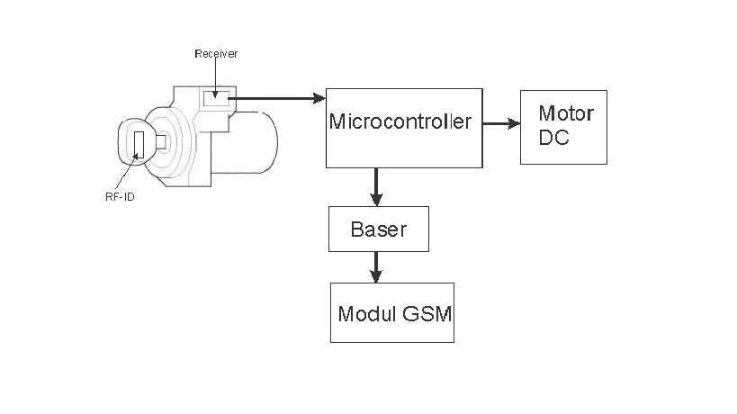
Gambar 1. Diagram Alir Prototype SMS

2.1. RF-ID (Radio Frequenscy Identification)
Karigianes (2007) menjelaskan bahwa Teknologi RFID merupakan bagian dari RF (Radio Frequensi) yang digunakan sebagai media identifikasi secara wireless yang terdiri dari dua komponen yaitu :
    - RFID tag (tranfonder) yang terdiri dari sebuah device yang kecil yang tertanam dalam sebuah buku seperti label, smardcard dan lainya yang memiliki identifikasi yang unik dan memori yang dapat di tulis.
    - RFID reader merupakan sebuah device yang dapat berkomunikasi tanpa kontak langsung dengan suatu tag untuk mengidentifikasikanya apabila terhubung dalam suatu asosiasi data.
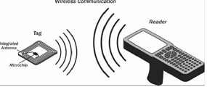
Fangan (2004) menjelaskan bahwa Pembaca RFID (RFID reader) adalah merupakan penghubung antar software aplikasi dengan atena yang akan meradiasikan gelombang radio ke tag (transponder). Identifikasi objek atau data pada teknologi RFID dilakukan dengan mencocokkan data yang tersimpan dalam memori tag transponder dengan data yang dikirimkan oleh reader. RFID dibentuk oleh komponen utama tag reader dan antenna yang diletakkan pada objek yang akan diindentifikasi.
Gambar 2. Cara kerja RFID

  - Arduino UNO Atmega 328
Sunardi (2009) menjelaskan bahwa arduino uno merupakan perangkat elektronik dengan sistem open source. Arduino memiliki 14 pin input/output yang mana 6 pin dapat digunakan sebagai output PWM, 6 analog input, crystal osilator 16 MHz, koneksi USB, jack power, dan tombol reset.

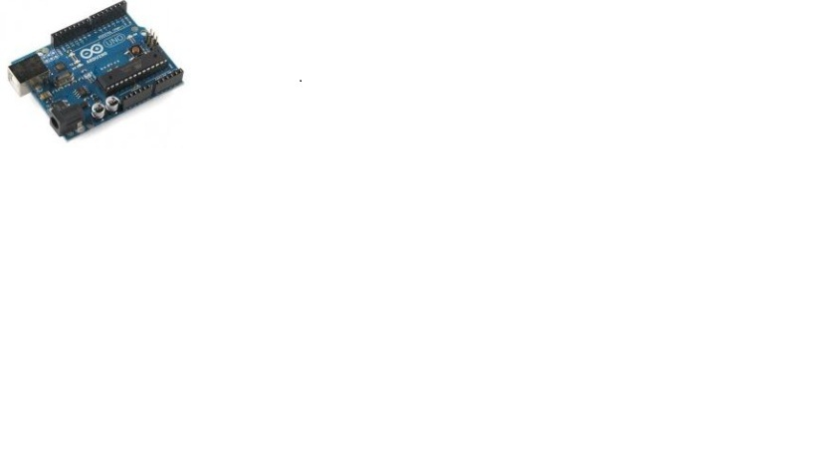

Gambar 3. Arduino uno

Sunardi (2009) juga menjelaskan bahwa arduino memiliki kelebihan tersendiri dibanding board mikrokontroler yang lain selain bersifat open source, arduino juga mempunyai bahasa pemrogramanya sendiri yang berupa bahasa C. Selain itu dalam board arduino sendiri sudah terdapat loader yang berupa USB sehingga memudahkan kita ketika memprogram mikrokontroler di dalam arduino. Papan Arduino adalah papan mikrokontroler berdasarkan ATmega328P
Sunardi (2009) menjelaskan bahwa ATmega328 adalah mikrokontroler keluaran dari atmel yang mempunyai arsitektur RISC (Reduce Intruction Set Computer) dimana setiap proses eksekusi data lebih cepat daripada arsitektur CISC (Completed Instruction Set Computer). Mikrokontroler ATmega328 memiliki arsitektur Harvard, yaitu memisahkan memori untuk kode program dan memori untuk data sehingga dapat memaksimalkan kerja dan parallelism.
Gambar 4. Konfigurasi pin Atmega 328P

Mikrokontroler ini memiliki beberapa fitur antara lain sebagai berikut :
a. 130 macam instruksi yang hampir semuanya dieksekusi dalam satu siklus clock.
b. 32 x 8-bit register serba guna.
c. Kecepatan mencapai 16 Mbps dengan clock 16MHz.
d. 32 KB flash memory dan pada arduino memiliki bootloader yang menggunkan 2 KB dari flash memory sebagai bootloader.
e. Memiliki EEPROM (Electrically Erasable Programmable Read Only Memory) sebesar 1 KB sebagai tempat penyimpanan data semi permanen karena EEPROM tetap dapat menyimpan data meskipun catu daya dimatikan.
f. Memiliki SRAM (Static Random Acces Memory) sebesar 2KB.
g. Memiliki pin I/O digital sebanyak 14 pin 6 diantaranya PWM (Pulse Width Modulation) output.
h. Master / Slave SPI serial interface.
i. Tegangan operasi sekitar 1,8 V sampai dengan 5,5V.

Gambar 5. Diagram atmega 328P

  - Modul SIM900 GSM
Shanghai SIMcom (2009) menjelaskan bahwa modul SIM900 GSM merupakan modul quad band GSM/GPRS yang bekerja pada frekuensi GSM 850 MHz, EGSM 900 MHz, DCS 1800 MHz, dan PCS 1900 MHz. Modul SIM900 dapat digunakan untuk melakukan fungsi seperti halnya sebuah perangkat komunikasi yang mampu melakukan panggilan maupun SMS (Sort Message Service) layaknya telepon pada umumnya.
Gambar 6. Diagram fungsi modul SIM900
Shanghai SIMcom (2009) juga menjelaskan bahwa modul ini dihubungkan dengan perangkat pengendali utama Arduino Uno melalui komunikasi serial, sehingga untuk menerima data maupun mengirimkan perintah adalah melalui komunikasi ini.
Shanghai SIMcom (2009) menjelaskan bahwa dalam penggunaannya, SIM900 GSM mempunyai beberapa bentuk perintah untuk dapat melakukan komunikasi dengan perintah AT Command, seperti AT+CMGF=1 untuk mengirim SMS dalam mode text dan AT+CMGS untuk nomor yang dituju.

Gambar 7. Komunikasi Serial
  - Motor DC
Motor DC berfungsi sebagai aktuator, dimana dapat mengubah arus searah menjadi torsi putar. Ahmad Riyad Firdaus (Tidak Diketahui) menjelaskan bahwa motor DC bekerja berdasarkan prinsip gaya elektromagnetik sehingga apabila motor tersebut diberi catu daya, arus akan mengalir ke dalam motor kemudian menghasilkan torsi putar yang sebanding dengan arus tersebut. Pemodelan rangkaian internal motor DC secara sederhana dan analisisnya adalah sebagai berikut :
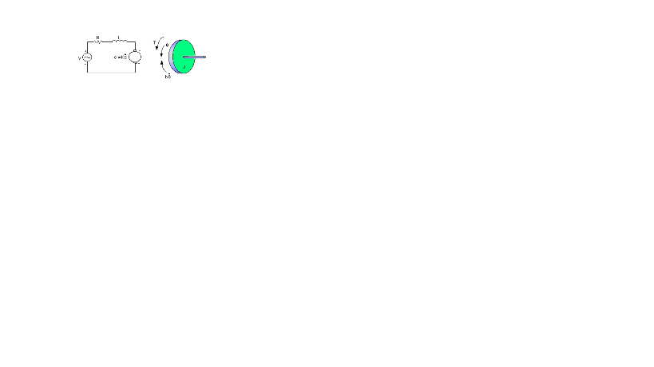

Gambar 8. Motor DC

BAB III
METODE PELAKSANAAN
Metode dalam pelaksanaan progam karsa cipta ini adalah sebagai berikut:
3.1. Pra Kegiatan
Tahap prakegiatan adalah tahap awal sebelum pelaksanaan progam karsa cipta. Dalam tahap ini ada beberapa hal yang dilakukan, yaitu:
3.1.1 Rapat strategi pelaksanaan
3.1.2 Pengumpulan data
3.1.3 Perencanaan SMS
3.1.4 Penetapan desain prototype SMS
3.1.5 Pembelian alat dan bahan
3.2. Pelaksanaan Kegiatan
Tahap pelaksanaan kegiatan adalah tahap utama dari program karsa cipta. Dalam tahap ini ada beberapa hal yang dilakukan, yaitu :
3.2.1 Pembuatan prototype SMS
3.2.2 Uji coba awal prototype SMS
3.2.3 Revisi prototype SMS
3.2.4 Uji coba akhir prototype SMS
3.2.5 Revisi operasional prototype SMS
3.2.6 Uji coba dan penyempurnaan prototype SMS
3.2.7 Pengujian prototype SMS
3.3. Pasca Kegiatan
Tahap pascakegiatan adalah tahap akhir dari program karsa cipta. Dalam tahap ini ada beberapa hal yang dilakukan, yaitu :
3.3.1 Evaluasi
3.3.2 Pembuatan Laporan

BAB IV
BIAYA DAN JADWAL KEGIATAN
4.1. Angaran Biaya
Tabel 1. Ringkasan Anggaran Biaya PKM-KC
NO | Jenis Pengeluaran | Biaya
1 | Peralatan penunjang | 2.472.000
2 | Bahan habis pakai | 3.296.000
3 | Perjalanan | 1.236.000
4 | Lain-lain | 1.236.000
Jumlah |  | 8.240.000

4.2. Jadwal Kegiatan
Tabel 2 Jadwal Kegiatan
NO | JENIS KEGIATAN | BULAN
NO | JENIS KEGIATAN | 1 | 2 | 3 | 4 | 5
1 | Rapat strategi pelaksanaan
2 | Pengumpulan data
3 | Perencanaan SMS
4 | Penetapan desain prototype SMS
5 | Pembelian alat dan bahan
6 | Pembuatan prototype SMS
7 | Uji coba awal prototype SMS
8 | Revisi prototype SMS
9 | Uji coba akhir prototype SMS
10 | Revisi operasional prototype SMS
11 | Uji coba dan penyempurnaan prototype SMS
12 | Pengujian prototype SMS
13 | Evaluasi
14 | Pembuatan Laporan

DAFTAR PUSTAKA
Firdaus, Ahmad Riyad. Tidak Diketahui. Sistem Kendali Kecepatan Motor DC.Batam: Politeknik Batam. Hlm 2 – 3.

J. Sunardi, Sutanto, dkk. 2009. Rancang Bangun Antarmuka Mikrokontroler Atmega32 Dengan Multimedia Card. STTN-BATAN. Yogyakarta.

Shanghai SIMcom.2009. “Hardware design sim900”.https://www.google.co.id/webhp?sourceid=chrome-instant&ion=1&espv=2&ie=UTF-8#q=sim900+gsm+pdf. (diakses 8 juni 2015)

Supriono.2009.”Penerapan Aplikasi RFID dibidang Perpustakaan”. http://prisekip.blog.ugm.ac.id/files/2009/08/11.pdf (diakses 8 juni 2015)
http://digilib.unila.ac.id/7346/15/BAB%20II.pdf
http://news.detik.com
www.bps.go.id

- Biodata Ketua
- Identitas Diri
1 | Nama Lengkap | Danang Setro Suwito Budi Anggoro
2 | Jenis Kelamin | L
3 | Program Studi | Pendidikan Teknik Otomotif
4 | NIM | 5202413073
5 | Tempat Tanggal lahir | Magelang, 29 april 1995
6 | Email | danang_ssba@yahoo.co.id
7 | No. tlp/HP | 085743742835

- Riwayat Pendidikan
 | SD | SMP | SMA
Nama Institusi | SDN 2 Borobudur | SMPN 1 Borobudur | SMKN 1 Magelang
Jurusan | - | - | Otomotif
Tahun Lulus | 2007 | 2010 | 2013

- Pemakalah Seminar Ilmiah (Oral Presentation)
No. | Nama Pertemuan Ilmiah/Seminar | Judul Artikel Ilmiah | Waktu dan Tempat
1
2
3

- Penghargaan dalam 10 tahun Terakhir (dari pemerintah, asosiasi atau institusi lainnya)
No. | Jenis Penghargaan | Institusi Pemberi Penghargaan | Tahun
1
2
3

Semua data yang saya isikan dan tercantum dalam biodata ini adalah benar dan dapat dipertanggungjawabkan secara hukum. Apabila di kemudian hari ternyata dijumpai ketidaksesuaian dengan kenyataan, saya sanggup menerima sanksi. Demikian biodata ini saya buat dengan sebenarnya untuk memenuhi salah satu persyaratan dalam pengajuan Hibah PKM bidang Karsa Cipta.
Semarang, 9 juni 2015
Pengusul,

( Danang Setro S.B.A )
- Biodata Anggota 1
- Identitas Diri
1 | Nama Lengkap | Fajar Rian Muarif
2 | Jenis Kelamin | L
3 | Program Studi | Pendidikan Teknik Otomotif
4 | NIM | 5202413056
5 | Tempat Tanggal lahir | 25 Februari 1996
6 | Email | fajarriananmuarif@rocketmail.com
7 | No. tlp/HP | 085640390671

- Riwayat Pendidikan
 | SD | SMP | SMA
Nama Institusi | SD N 3 Karangpucung | SMP N 2 Tambak | SMK Giripuro Sumpiuh
Jurusan |  |  | Otomotif
Tahun Lulus | 2007 | 2010 | 2013

- Pemakalah Seminar Ilmiah (Oral Presentation)
No. | Nama Pertemuan Ilmiah/Seminar | Judul Artikel Ilmiah | Waktu dan Tempat
1
2
3

- Penghargaan dalam 10 tahun Terakhir (dari pemerintah, asosiasi atau institusi lainnya)
No. | Jenis Penghargaan | Institusi Pemberi Penghargaan | Tahun
1
2
3

Semua data yang saya isikan dan tercantum dalam biodata ini adalah benar dan dapat dipertanggungjawabkan secara hukum. Apabila di kemudian hari ternyata dijumpai ketidaksesuaian dengan kenyataan, saya sanggup menerima sanksi. Demikian biodata ini saya buat dengan sebenarnya untuk memenuhi salah satu persyaratan dalam pengajuan Hibah PKM bidang Karsa Cipta.
Semarang, 9 juni 2015
Pengusul,

( Fajar Rian Muarif )
- Biodata Anggota 2
- Identitas Diri
1 | Nama Lengkap | Irman Edi Sarwono
2 | Jenis Kelamin | L
3 | Program Studi | Pendidikan Teknik Elektro
4 | NIM | 5301414034
5 | Tempat Tanggal lahir | Magelang, 5 juni 1996
6 | Email | Irmanlistrik@gmail.com
7 | No. tlp/HP | 085729944202

- Riwayat Pendidikan
 | SD | SMP | SMA
Nama Institusi | SD Muhammadiyah Menoreh | SMP Muhammadiyah Salaman | SMKN 1 Magelang
Jurusan |  |  | Listrik
Tahun Lulus | 2008 | 2011 | 2014

- Pemakalah Seminar Ilmiah (Oral Presentation)
No. | Nama Pertemuan Ilmiah/Seminar | Judul Artikel Ilmiah | Waktu dan Tempat
1
2
3

- Penghargaan dalam 10 tahun Terakhir (dari pemerintah, asosiasi atau institusi lainnya)
No. | Jenis Penghargaan | Institusi Pemberi Penghargaan | Tahun
1
2
3

Semua data yang saya isikan dan tercantum dalam biodata ini adalah benar dan dapat dipertanggungjawabkan secara hukum. Apabila di kemudian hari ternyata dijumpai ketidaksesuaian dengan kenyataan, saya sanggup menerima sanksi. Demikian biodata ini saya buat dengan sebenarnya untuk memenuhi salah satu persyaratan dalam pengajuan Hibah PKM bidang Karsa Cipta.
Semarang, 9 juni 2015
Pengusul,

( Irman Edi Sarwono )
- Peralatan Penunjang
Material | Justifikasi  Pemakaian | Kuantitas | Harga Satuan  (Rp) | Jumlah (Rp)
Tool Set  Elektronik | Alat perakit | 1 set | 1.000.000 | 1.000.000
Gunting | Alat  penunjang  perakitan | 1 buah | 8.000 | 8.000
Solder | Alat  penunjang  perakitan | 1 buah | 140.000 | 90.000
Mesin Bor  Listrik | Alat  penunjang  perakitan | 1 buah | 652.000 | 641.000
Mata Bor | Alat  penunjang  perakitan | 1 set | 180.000 | 180.000
Gergaji | Alat  penunjang  perakitan | 1 buah | 142.000 | 142.000
Multitester | Alat  penunjang  perakitan | 1 buah | 350.000 | 350.000
SUB TOTAL (Rp) |  |  |  | 2.472.000

- Bahan Habis Pakai
Material | Justifikasi  Pemakaian | Kuantitas | Harga Satuan  (Rp) | Jumlah (Rp)
Mainan Sepeda Motor | Sepeda Motor prototype | 1 buah | 20.000 | 20.000
Arduino uno Atmega 328 | Pengontrol Sistem | 1 buah | 690.000 | 690.000
Adaptor | Menurunkan tegangan | 1 buah | 80.000 | 80.000
Dinamo | Penggerak | 1 buah | 25.000 | 25.000
Modul SIM900 GSM | Mengirim sms | 1 buah | 676.000 | 676.000
Relay | Bahan perakitan | 3 buah | 10.000 | 30.000
Buttom | Bahan perakitan | 2 buah | 10.000 | 20.000
RF-ID | Bahan perakitan | 1 buah | 450.000 | 450.0000
Kunci Kontak | Bahan perakitan | 1 buah | 200.000 | 200.000
HP bekas | Bahan perakitan | 1 buah | 20.000 | 20.000
Akrilik | Meja prototype | 1 buah  (60x100) 5mm | 600.000 | 600.000
PCV | Meja prototype | 1 buah  (4 m) | 50.000 | 50.000
Bazer | Bahan perakitan | 1 buah | 10.000 | 10.000
Kabel Kuning | Bahan  perakitan | 1 pack  (150 m) | 49.000 | 49.000
Kabel Merah | Bahan  perakitan | 1 pack  (150 m) | 49.000 | 49.000
Kabel Putih | Bahan  perakitan | 1 pack  (150 m) | 49.000 | 49.000
Kabel Hijau | Bahan  perakitan | 1 pack  (150 m) | 49.000 | 49.000
Kabel Hitam | Bahan  perakitan | 1 pack  (150 m) | 49.000 | 49.000
SUB TOTAL (Rp) |  |  |  | 3.296.000

- Perjalanan
Material | Justifikasi  Pemakaian | Kuantitas | Harga Satuan  (Rp) | Jumlah (Rp)
Perjalanan ke  took-toko di  Semarang  Kota dan kota  lain | Survey,  pencarian, dan  pembelian alat  dan bahan | 50 x 2 liter | 7.400 | 740.000
Perjalanan ke  lokasi  perakitan dan  pengujian di  sekitar | Perakitan | 30 x 1 liter | 9.000  (bensin eceran) | 270.000
Perjalanan ke  rental kamera,  fotokopi,  percetakan, dll | Dokumentasi,  pembuatan  laporan | 25 x 1 liter | 9.000  (bensin eceran) | 226.000
SUB TOTAL (Rp) |  |  |  | 1.236.000

- Lain-lain
Material | Justifikasi  Pemakaian | Kuantitas | Harga Satuan  (Rp) | Jumlah (Rp)
Printer | Penyusunan laporan | 1 buah | 786.000 | 786.000
Tinta Printer | Penyusunan  laporan | 4 set | 40.000 | 160.000
Kertas A4 80 | Penyusunan  laporan | 3 rim | 30.000 | 90.000
Penggandaan  dan Jilid  Laporan | Pembuatan  dan  penggandaan  laporan | 1 set | 200.000 | 200.000
SUB TOTAL (Rp) |  |  |  | 1.236.000

